年 月 日

山梨県峡東建設事務所長 殿

住 所
氏 名
電 話
利用人数

河川敷及び河川使用届

１.日時 年 月 日
時 から 時まで
２.河川名 琴川
３.行為場所 乙女湖 湖岸広場付近
４.行為目的
５.備考
※船を使用する場合は、5.備考 に名称や大きさ等を記載すること。

乙女湖を利用する際は、次の内容を遵守し、当方の責任において安全管理に十分留意し、万一の緊急時にも対応できる体制をとります。

○湖面の利用においては、当方の責任において安全管理を行います。
また他の湖面利用者に迷惑を及ぼさないよう利用します。
○動力船の使用及び係留は行いません。
○利用区域は、別添のダム左岸網場より上流とします。
○ごみ等は散らかさず持ち帰ります。
○悪天候の際の利用は行いません。
○利用について指示があった場合は、従います。

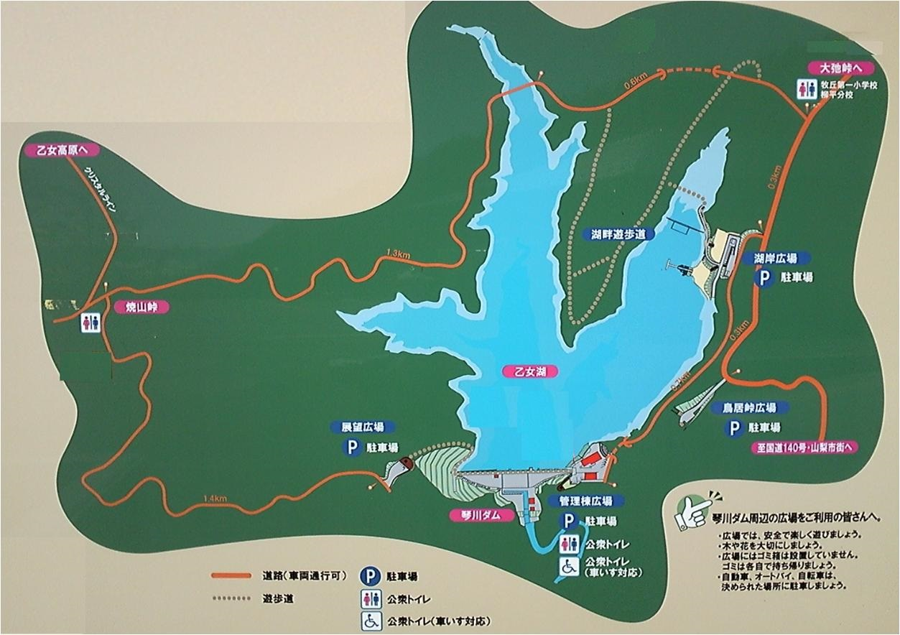
ダム上流の砂防堰堤より、
下流側でご利用下さい。
利用できる区域
網場という防護ネットがあります。
これよりダム側はダムの運営に関わる管理区域であり、立ち入り禁止です。

